**Rencana Sprint untuk Aplikasi Pencatatan Transaksi**

**Sprint 1 : Login (Super Admin dan Admin Toko) dan Dashboard Admin Toko**

**Durasi :** 1-4 Minggu (1-6 Desember 2024)

**Tujuan Sprint :**

* Membuat sistem login dan otentikasi untuk Admin Super dan Admin Toko.
* Mengembangkan dashboard dasar untuk Admin Toko.

**Tugas Utama:**

1. **Desain Antarmuka Pengguna (UI) Dashboard :**
   * Membuat wireframe dan mockup untuk halaman dashboard Admin Toko.
   * Menyertakan header dengan nama admin toko dan logo, area scanning QR code, notifikasi batas harian siswa, data transaksi, dan footer.
   * Melakukan review desain dan mendapatkan umpan balik dari tim.
2. **Implementasi Backend Login dan Autentikasi :**
   * Membuat model database untuk tabel admin (login).
   * Mengembangkan API untuk login dan autentikasi admin (Admin Super dan Admin Toko).
3. **Implementasi Frontend Dashboard Admin Toko :**
   * Mengembangkan dashboard Admin Toko dengan area scanning QR code, notifikasi, dan footer.
4. **Integrasi dan Pengujian:**
   * Mengintegrasikan backend dan frontend untuk login dan dashboard.
   * Melakukan pengujian fungsional untuk memastikan sistem login dan tampilan dashboard Admin Toko berfungsi dengan baik.
5. **Dokumentasi:**
   * Menyusun dokumentasi pengguna dan pengembang untuk fitur login dan dashboard Admin Toko.

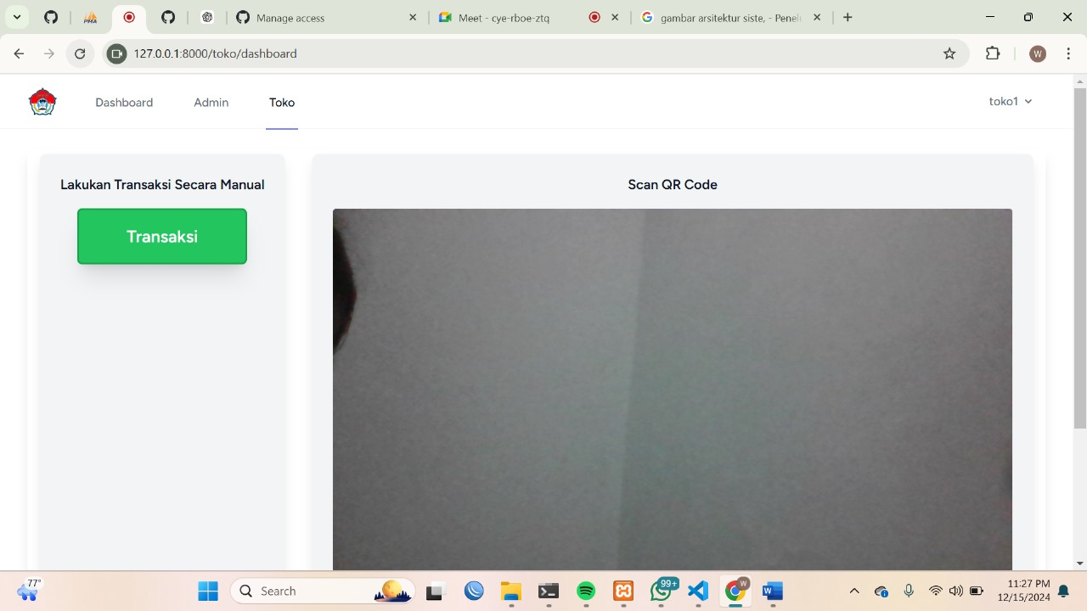

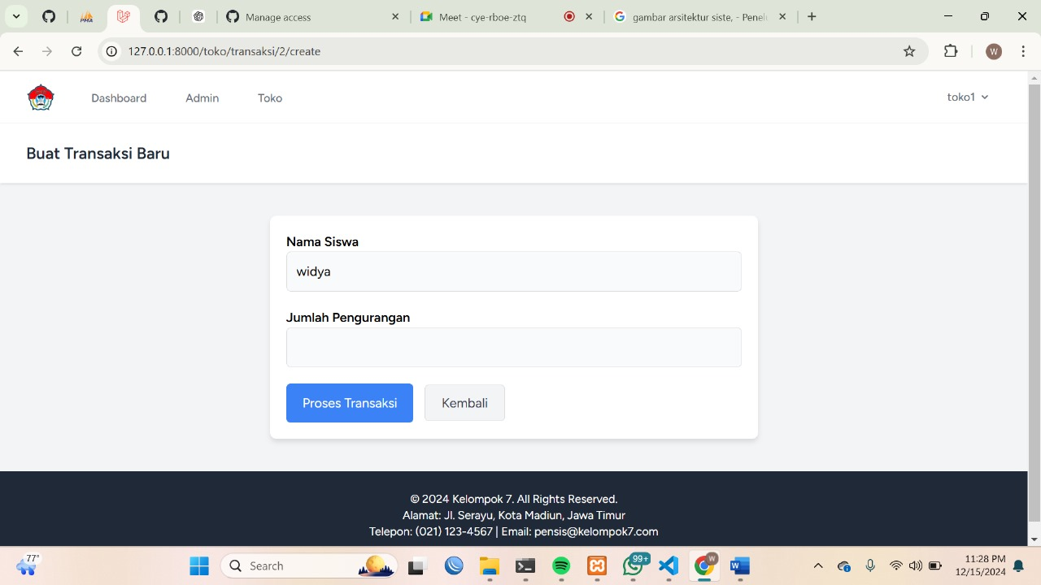

**Kriteria Keberhasilan:**

* Sistem login berfungsi dengan baik untuk Super Admin dan Admin Toko.
* Dashboard Admin Toko menampilkan area scanning QR code dan notifikasi yang sesuai.

**Sprint 2 : Dashboard Admin Super dan Pencatatan Transaksi**

**Durasi :** 5-8 Minggu (7-13 Desember)

**Tujuan Sprint :**

* Mengembangkan dashboard Admin Super.
* Mengimplementasikan pencatatan transaksi melalui QR code dan notifikasi batas harian siswa di dashboard Admin Toko.

**Tugas Utama:**

1. **Desain Antarmuka Pengguna (UI) Dashboard Admin Super :**
   * Membuat wireframe dan mockup untuk dashboard Admin Super.
   * Menyertakan header dengan nama admin super dan logo, navigasi (menu pengelolaan data siswa, pengelolaan data admin), dan footer.
2. **Implementasi Backend Dashboard Admin Super :**
   * Mengembangkan API untuk manajemen data siswa, dan admin.
3. **Implementasi Frontend Dashboard Admin Super :**
   * Mengembangkan dashboard Admin Super dengan navigasi dasar dan footer.
   * Menghubungkan frontend dengan API backend untuk pengelolaan data siswa.
4. **Implementasi Pencatatan Transaksi :**
   * Mengembangkan fitur pemindaian QR code di dashboard Admin Toko untuk pencatatan transaksi manual.
   * Menambahkan fungsi notifikasi jika siswa mencapai batas harian Rp. 15.000 untuk admin toko.
5. **Integrasi dan Pengujian:**
   * Mengintegrasikan frontend dan backend untuk dashboard Admin Super dan Admin Toko.
   * Melakukan pengujian fungsional untuk memastikan fitur scan Code QR untuk transaksi dan notifikasi bekerja dengan baik.
6. **Dokumentasi:**
   * Menyusun dokumentasi untuk fitur dashboard Admin Super dan pencatatan transaksi.

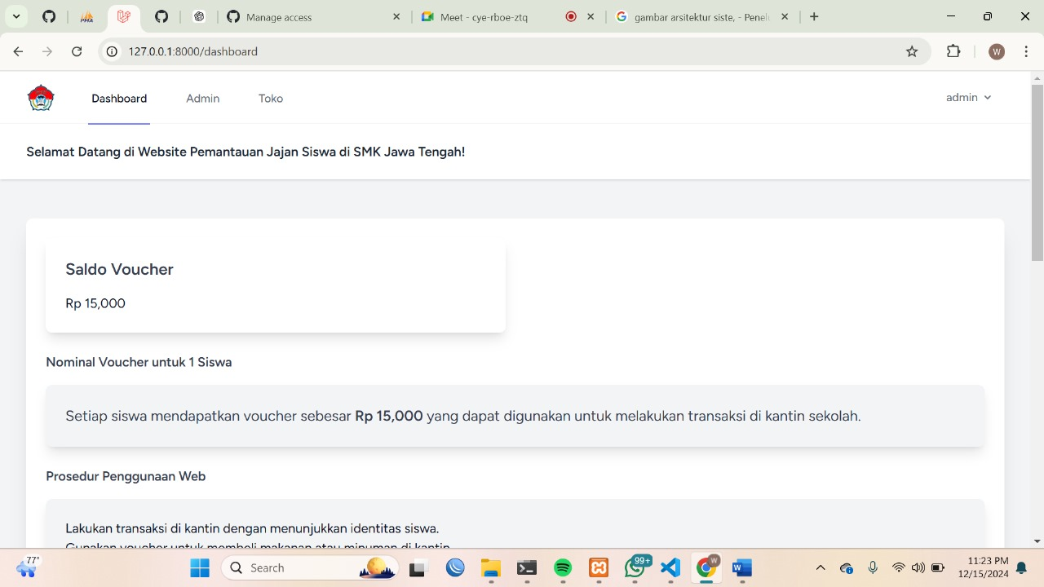

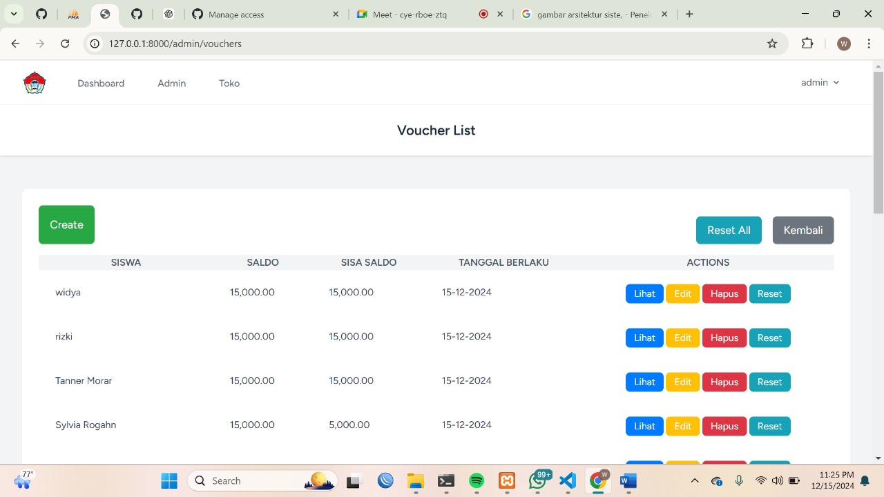

**Kriteria Keberhasilan:**

* Dashboard Admin Super dapat menampilkan navigasi dan pengelolaan siswa.
* Fitur pencatatan transaksi dan notifikasi batas harian siswa berfungsi dengan baik di dashboard Admin Toko.

**Sprint 3 : Pengelolaan Data di Dashboard Admin Super**

**Durasi :** 9-12 Minggu (7-13 Desember)

**Tujuan Sprint:**

* Mengembangkan fitur manajemen data di dashboard Admin Super termasuk pengelolaan data siswa, dan pengelolaan data admin.

**Tugas Utama:**

1. **Implementasi Backend Pengelolaan Data :**
   * Mengembangkan API untuk CRUD data siswa, dan admin.
2. **Implementasi Frontend Pengelolaan Data :**
   * Mengembangkan komponen frontend untuk pengelolaan data siswa dan pengelolaan data admin di dashboard Admin Super.
   * Menghubungkan frontend dengan API backend.
3. **Integrasi dan Pengujian :**
   * Mengintegrasikan fitur manajemen data dengan backend dan frontend.
   * Melakukan pengujian fungsional untuk memastikan semua fitur manajemen data berfungsi dengan baik.
4. **Dokumentasi:**
   * Menyusun dokumentasi untuk fitur manajemen data di dashboard Admin Super

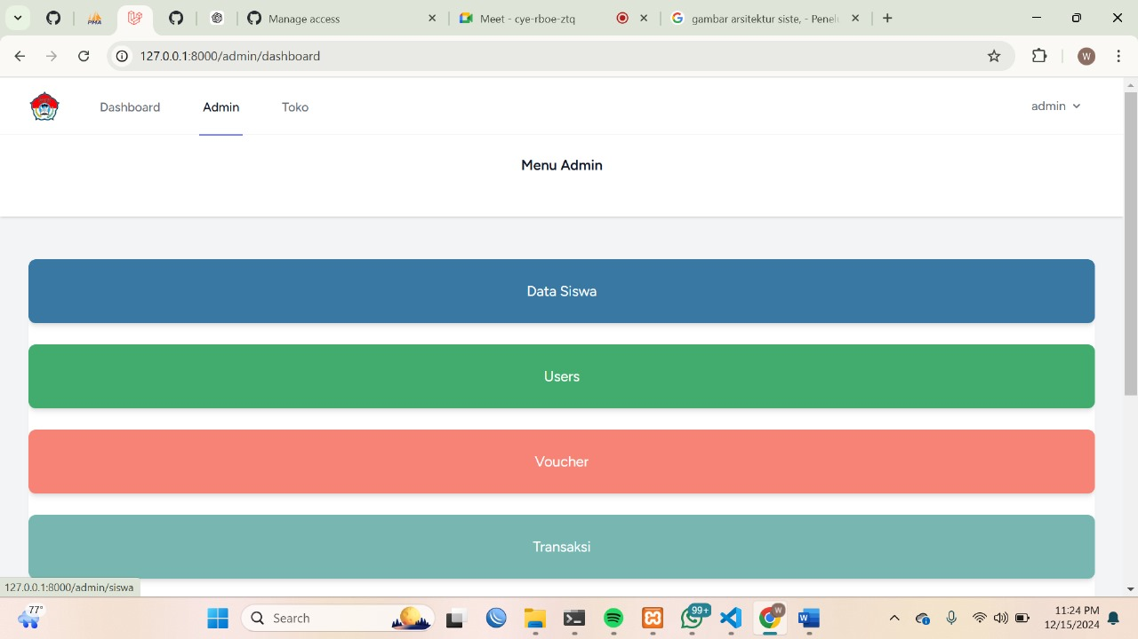

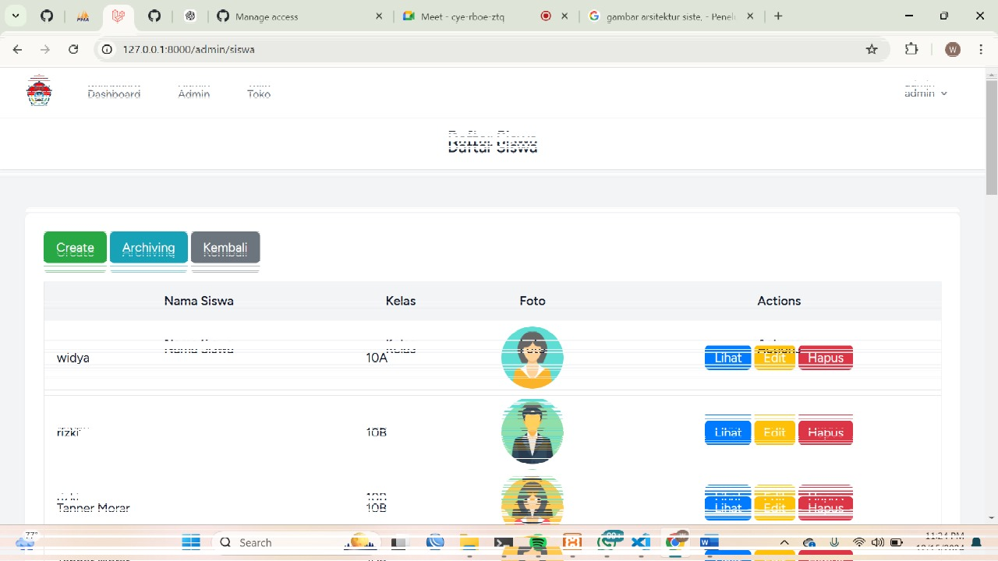

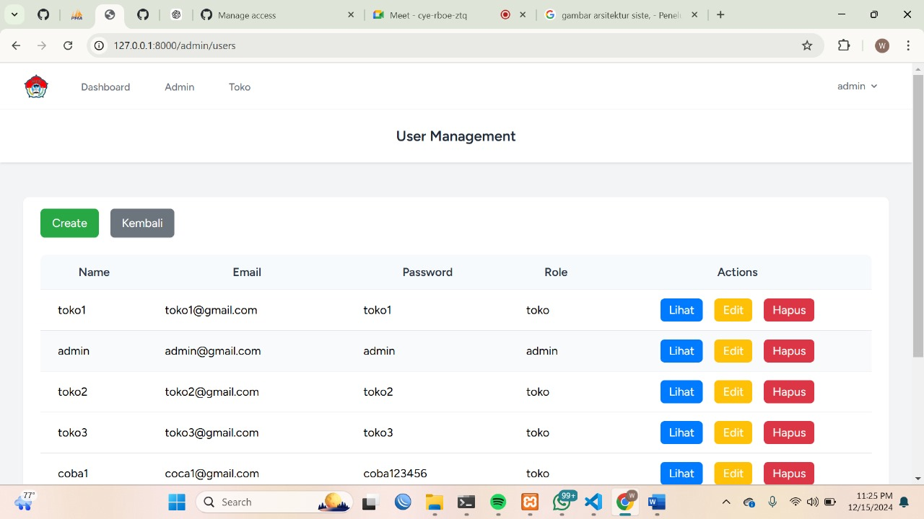





**Kriteria Keberhasilan:**

* Admin Super dapat mengelola data siswa, dan mengelola data admin dengan mudah.

**Sprint 4 : Pengujian, Perbaikan Bug, Dokumentasi, dan Pelatihan**

**Durasi :** 13-16 Minggu (13-15 Desember 2024)

**Tujuan Sprint:**

* Melakukan pengujian menyeluruh, memperbaiki bug, menyusun dokumentasi akhir, dan mempersiapkan pelatihan pengguna.

**Tugas Utama:**

1. **Pengujian :**
   * Pengujian fungsional, integrasi, dan kinerja untuk semua fitur.
2. **Perbaikan Bug :**
   * Menangani dan memperbaiki bug yang ditemukan selama pengujian.
3. **Dokumentasi Akhir :**
   * Menyusun dokumentasi pengguna dan pengembang akhir.
4. **Pelatihan Pengguna :**
   * Memberikan pelatihan kepada Admin Toko dan Admin Super tentang cara menggunakan sistem.
5. **Persiapan Peluncuran :**
   * Memastikan semua fitur siap untuk diluncurkan.

**Kriteria Keberhasilan :**

* Semua fitur berfungsi sesuai dengan yang diharapkan tanpa bug kritis.
* Dokumentasi lengkap dan mudah dipahami.
* Pengguna terlatih dan siap menggunakan sistem.
* Sistem siap diluncurkan dengan minimal masalah.